**MONTEU Marc**

N° de candidat : 0514838888

Session : 2017

**Compte-rendu du PPE n°2**

**(Application mobile)**

1. Contexte
2. Différentes étapes
   1. Expression du besoin
   2. Conception
   3. Difficultés rencontrées
3. Modèle logique de données (MLD)
4. Les utilisateurs et leurs rôles
   1. Cas d’utilisation
   2. Mode d’emploi comptable
   3. Mode d’emploi utilisateur
5. Conclusion

## 

## **1. Contexte**

#### Description

Le laboratoire Galaxy Swiss Bourdin (GSB) est issu de la fusion entre le géant américain Galaxy (spécialisé dans le secteur des maladies virales dont le SIDA et les hépatites) et le conglomérat européen Swiss Bourdin (travaillant sur des médicaments plus conventionnels), lui-même déjà union de trois petits laboratoires.

En 2009, les deux géants pharmaceutiques ont uni leurs forces pour créer un leader de ce secteur industriel. L'entité Galaxy Swiss Bourdin Europe a établi son siège administratif à Paris. Le siège social de la multinationale est situé à Philadelphie, Pennsylvanie, aux Etats-Unis.

La France a été choisie comme témoin pour l'amélioration du suivi de l'activité de visite.

#### Organisation

L'entreprise souhaite porter une attention nouvelle à sa force commerciale dans un double objectif : obtenir une vision plus régulière et efficace de l'activité menée sur le terrain auprès des praticiens, mais aussi redonner confiance aux équipes malmenées par les fusions récentes. C’est dans ce même objectif que GSB a mis en place des visiteurs médicaux qui démarchent les médecins, pharmaciens, infirmières et autres métiers de santé susceptibles de prescrire aux patients les produits du laboratoire.

## **2. Différentes étapes**

### Expression du besoin

Les déplacements et actions de terrain menées par les visiteurs engendrent des frais qui doivent être pris en charge par la comptabilité. On cherche à agir au plus juste de manière à limiter les excès sans pour autant diminuer les frais de représentation qui font partie de l'image de marque d'un laboratoire.

Chez Galaxy, le principe d'engagement des frais est celui de la carte bancaire au nom de l'entreprise. Chez Swiss-Bourdin, une gestion forfaitaire des principaux frais permet de limiter les justificatifs. Pour tout le reste, le remboursement est fait après retour des pièces justificatives.

Une gestion unique de ces frais et remboursement pour l'ensemble des visites est souhaitée.

b) Conception

#### A) Technologies choisies

L’application mobile a été développée avec Android Studio, donc dans un langage JAVA.

Nous avons fait le lien entre l’application web et mobile grâce à la création d’un service web

avec l’aide de Symfony.

#### B) Développement

Pour le versioning et la gestion des fichiers, nous avons utilisé git. Nous avons mis le repository sur le BitBucket.

c) Difficultés rencontrées

* Tout le monde n’était pas sous le même système d’exploitation
* Temps limité
* Une première utilisation de technologie Android Studio

## 

3. MLD

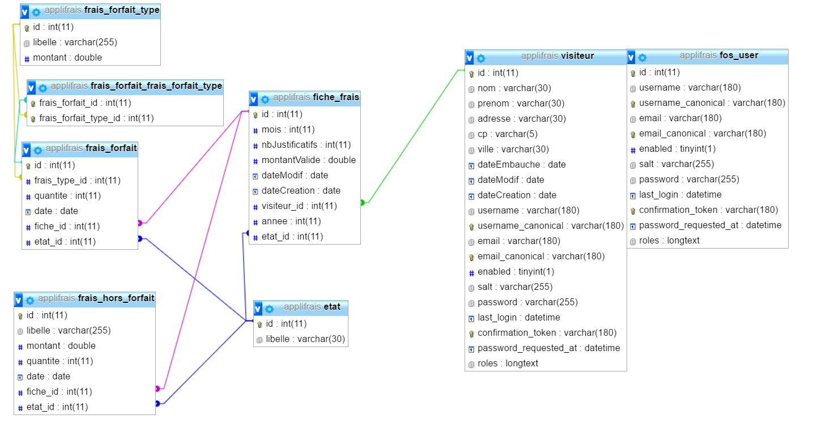

## 4. Les utilisateurs et leurs rôles

### a. Cas d’utilisation

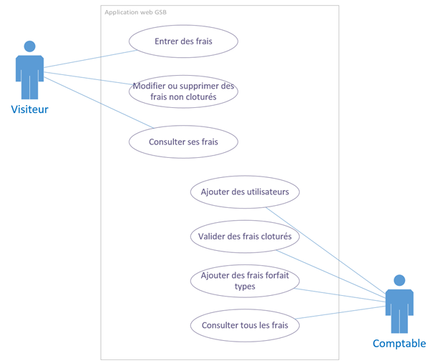

### b. Mode d’emploi utilisateur

Tous les utilisateurs ont les mêmes droits sur l’application mobile, à savoir la consultation des fiches de frais.

* Connexion à l’application

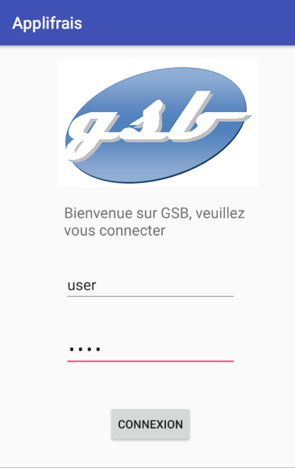

* Liste des fiches

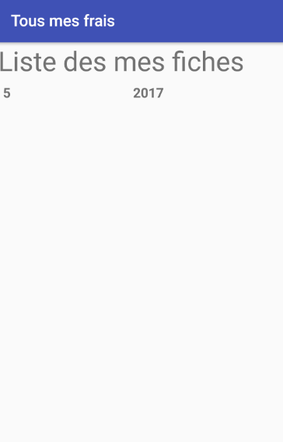

* Liste des frais d’une fiche

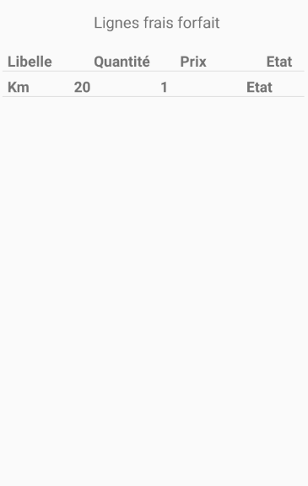

**5. Conclusion**

Au cours des PPE, j’ai appris à travailler et également à communiquer en équipe.

Je me suis formé sur des technologies que je ne connaissais pas tel que AndroidStudio.